**Функции**

1. Напишите функцию *square*, которая принимает число и возвращает его квадрат. Реализуйте ее в одну строку.

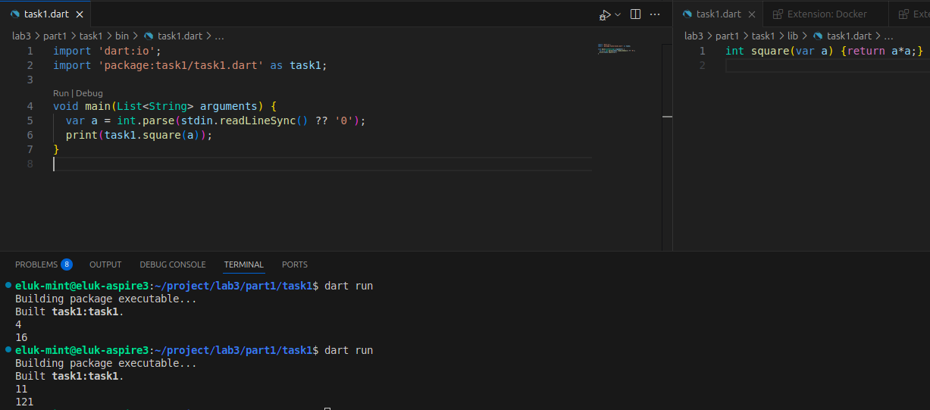

1. Создайте глобальную переменную *globalCounter*. Затем реализуйте функцию *incrementGlobal*, которая увеличивает *globalCounter* на 1. Теперь создайте функцию *incrementLocal*, которая принимает целочисленное значение и увеличивает его. С помощью функций print отобразите разницу между локальными и глобальными переменными.

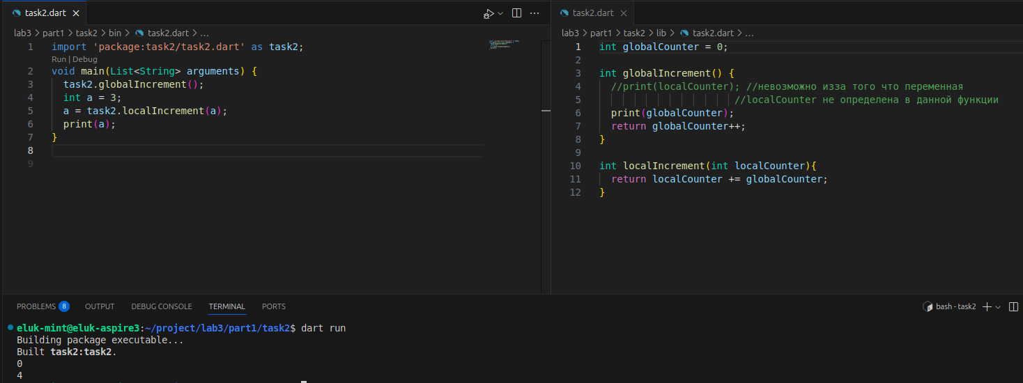

1. Напишите функцию *greet*, которая принимает имя пользователя и необязательный параметр *surname*. Если *surname* не передан, используйте пустое значение. Функция должна возвращать строку приветствия.

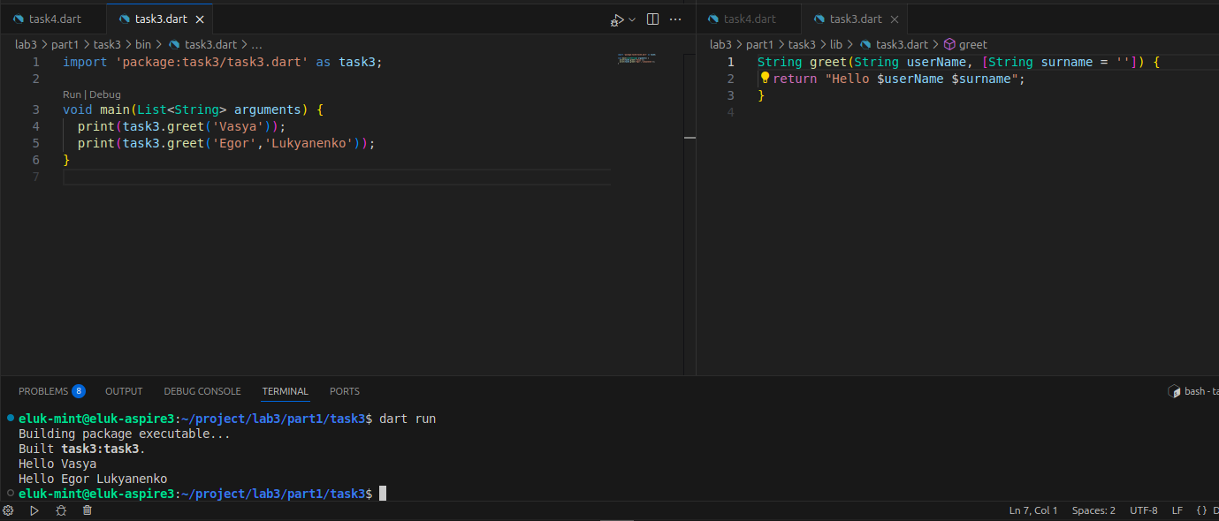

1. Реализуйте функцию *drawSquare*, которая принимает два именованных параметра *side* - размер стороны квадратаи fill - символ заполнения, и выводит заданный квадрат на экран.

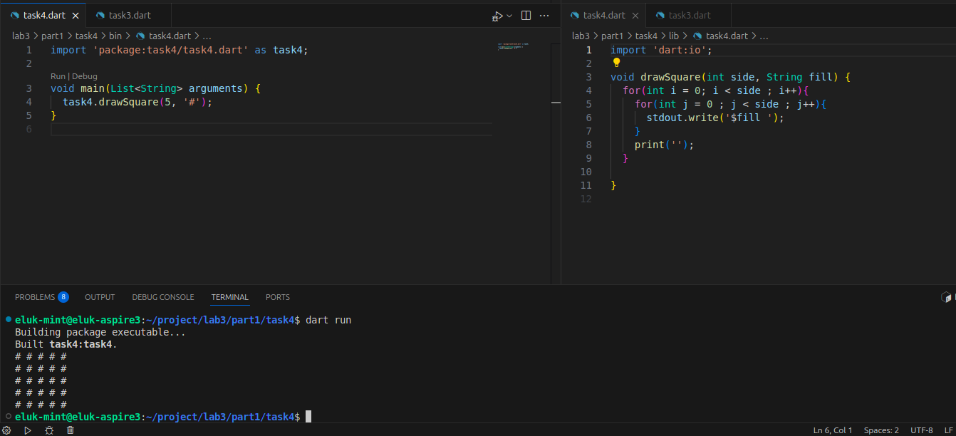

1. Напишите функцию *createUser*, которая принимает обязательные именованные параметры *name* и *age*, а также необязательный *email*. Функция должна возвращать строку с информацией о пользователе.

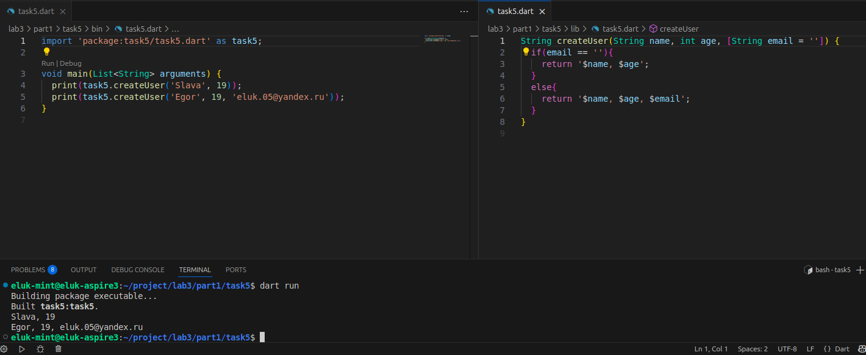

1. Создайте функцию *processValue*, которая принимает число. Если число четное, функция должна возвращать его как строку, если нечетное — как число в квадрате.

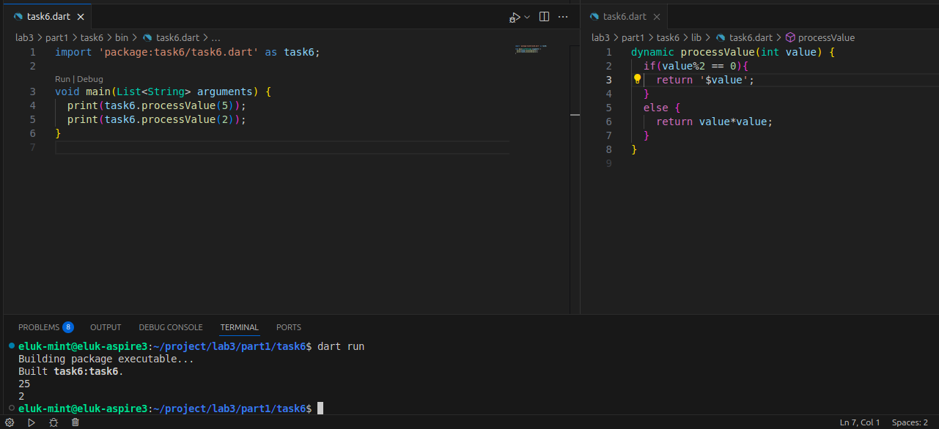

1. Реализуйте рекурсивную функцию factorial, которая вычисляет факториал числа. (Рекурсия)

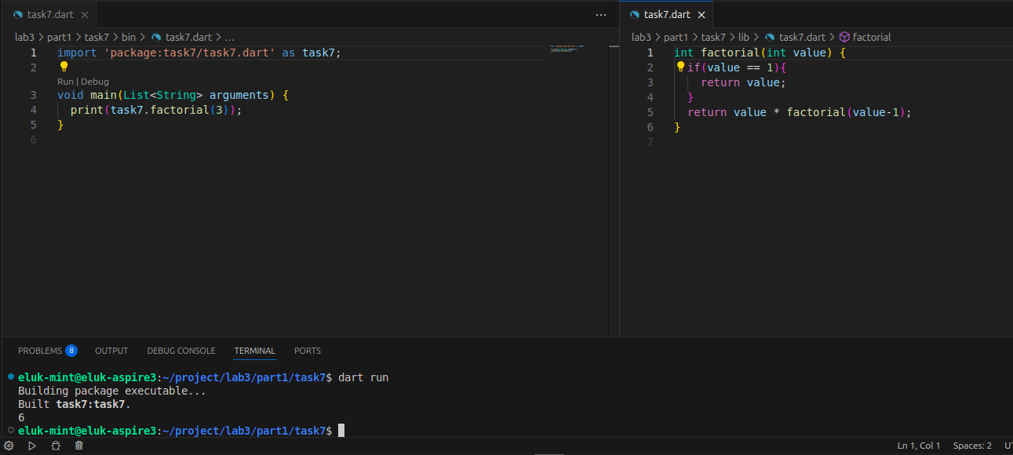

**Коллекции**

1. Создайте список чисел из 10 значения, начиная с номера вашего варианта. Используйте для этого цикл. Выведите первое, последние значение, а также его длину. Далее используя метод *map*, создайте новый список, содержащий квадраты этих чисел.

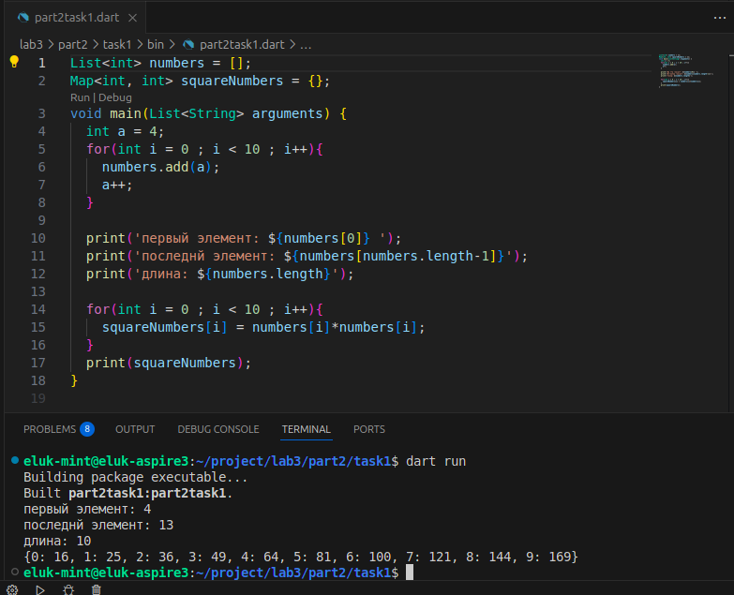

1. Напишите функцию *removeEvenNumbers*, которая принимает список чисел и удаляет из него все четные числа.

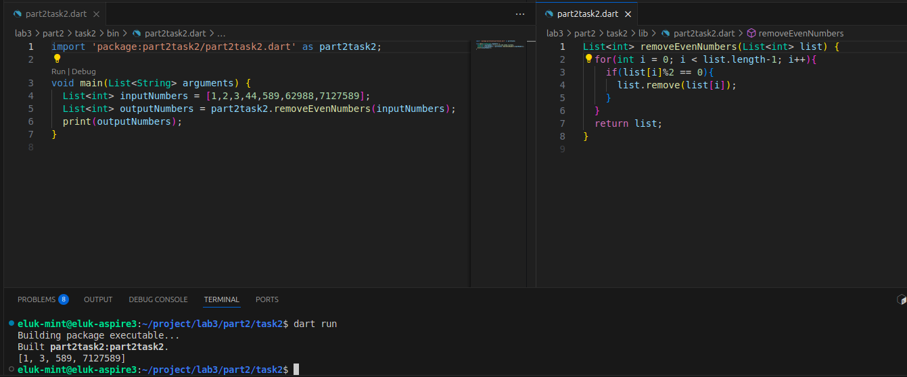

1. Создайте два списка: *firstHalf = [1, 2, 3]* и *secondHalf = [4, 5, 6]*. Объедините их в один новый список, используя spread-оператор.

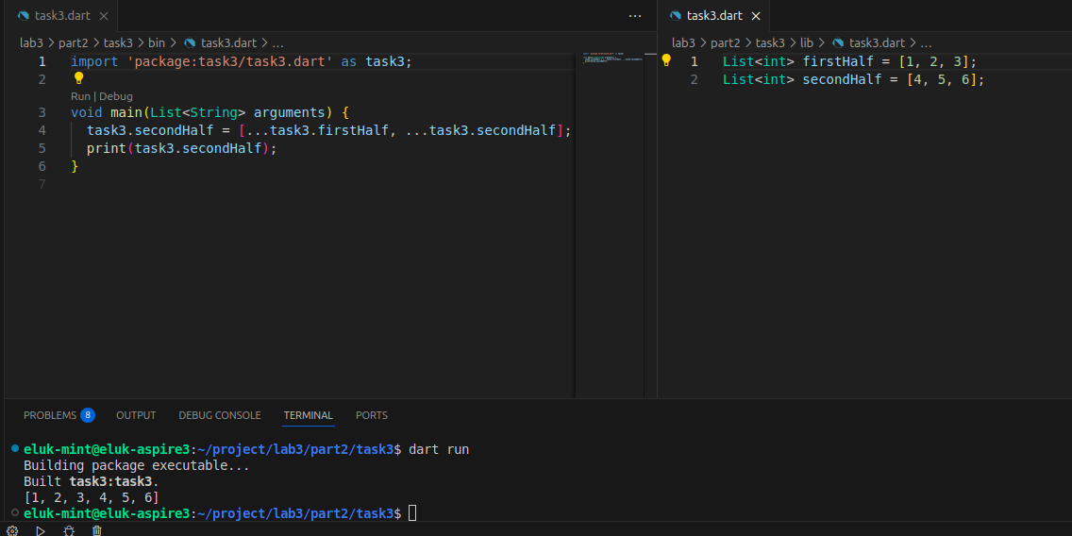

1. Создайте *Set*, содержащий числа [1, 2, 3, 1, 2, 4]. Выведите его содержимое, убедившись, что дубликаты удалены.

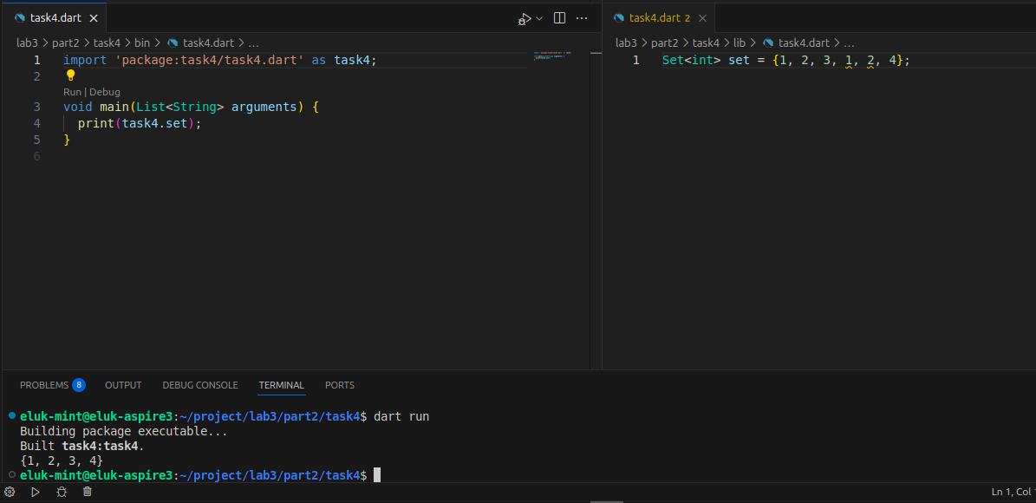

1. Создайте два множества: *set1 = {1, 2, 3, 4, 5}* и *set2 = {3, 4, 5, 6, 7}*. Найдите и выведите их пересечение.

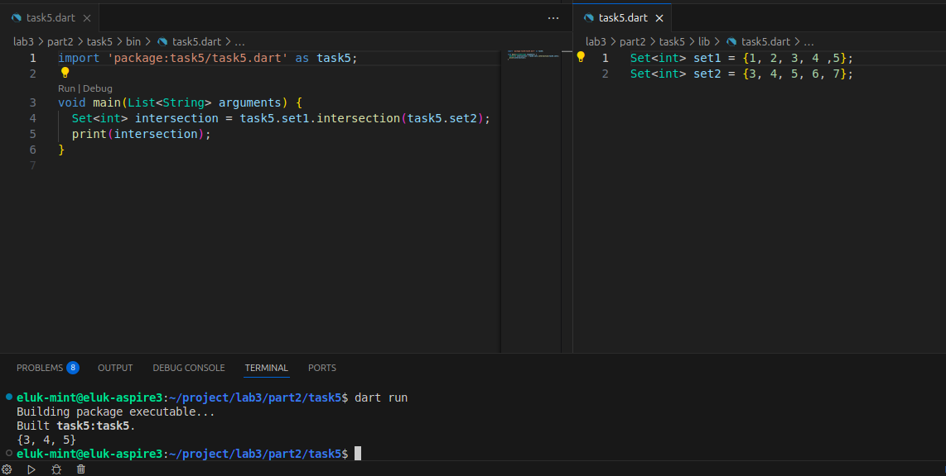

1. Создайте *Map*, в котором ключ — имя студента, а значение — его средний балл. Добавьте в *Map* 7 студентов и выведите всех, чей средний балл выше 4.

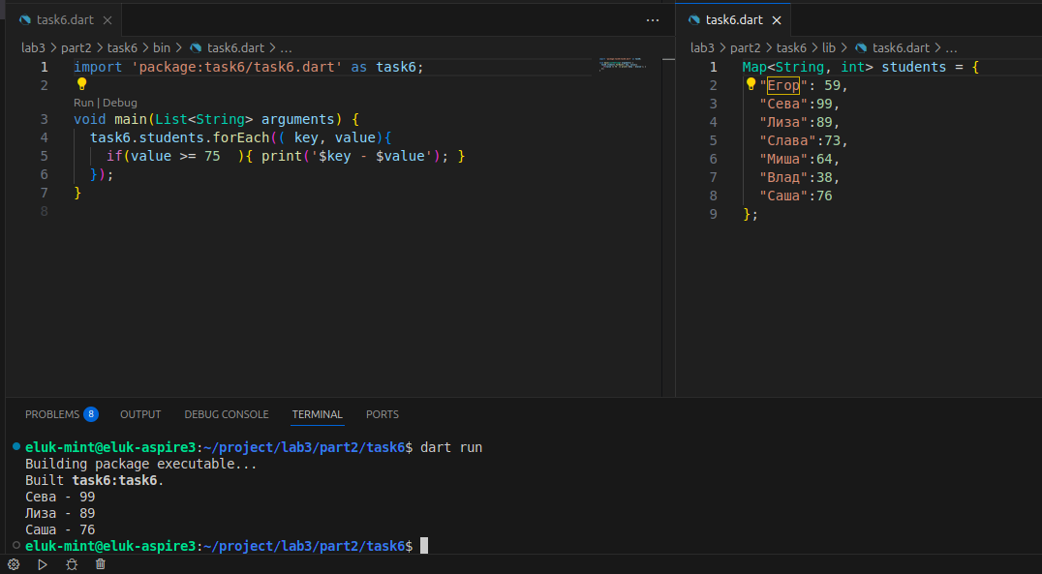

1. Создайте *Map*, представляющий продуктовый список ("яблоки" -> 5, "бананы" -> 3). Проведите изменения со списком: добавьте новые продуты, измените количество какого-либо продукта, проверьте добавили ли вы какой-то продукт в список. После всех манипуляций очистите список.

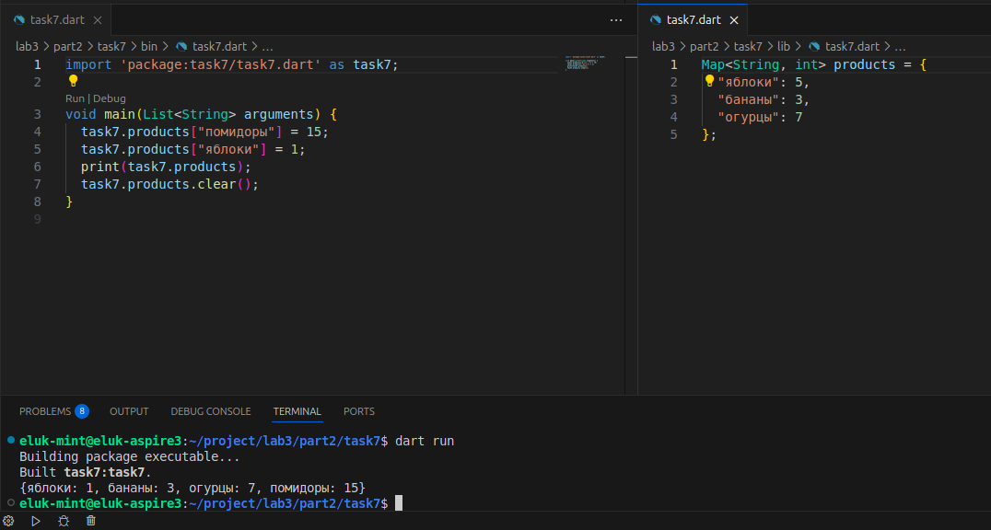

1. Создайте *Map*, содержащий оценки студентов по предмету. Используя *forEach*, вычислите и выведите среднюю оценку.

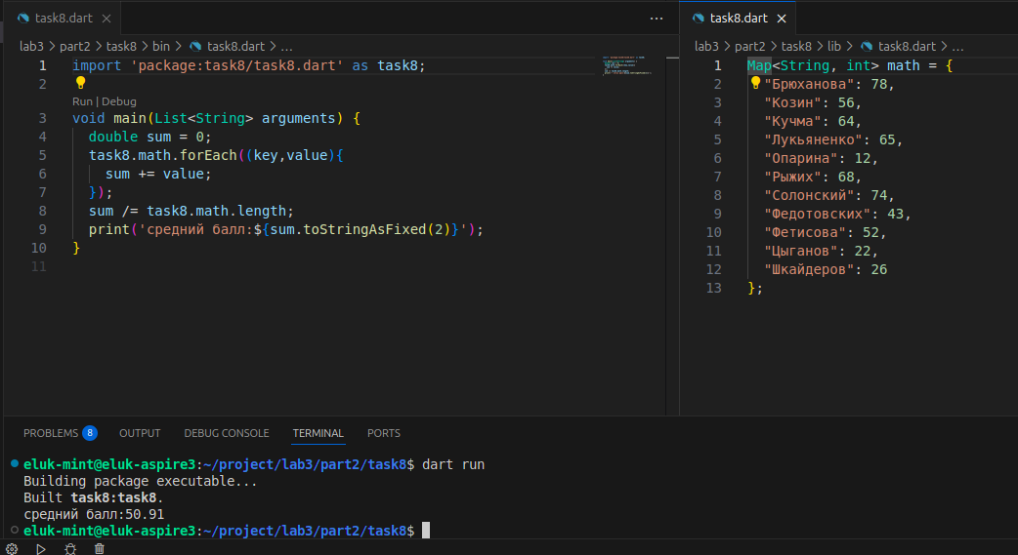

1. Создайте список слов. Используя метод *where*, отфильтруйте только те, которые длиннее 5 символов. Проверьте с помощью *any*, есть ли в списке слово, начинающееся с буквы "А".

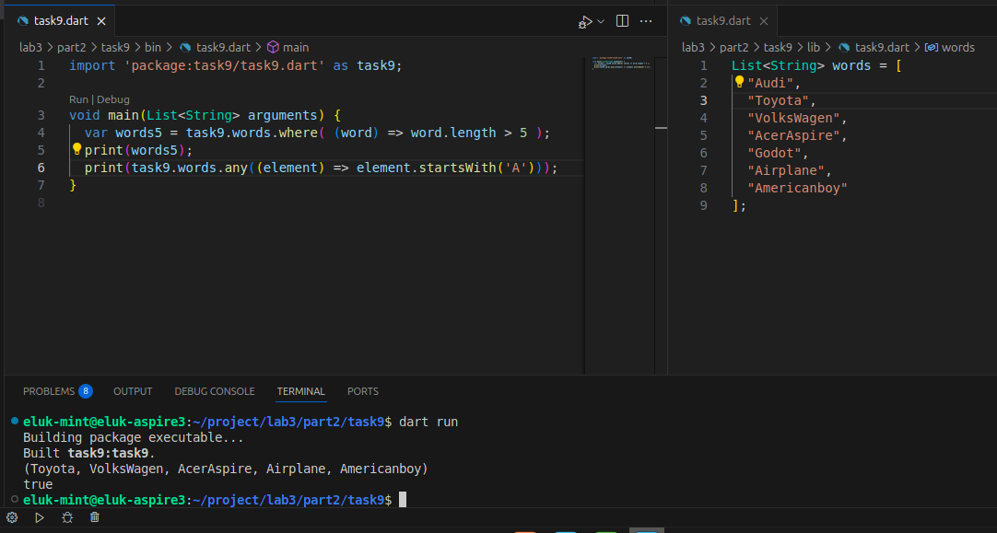

1. Создайте список чисел с повторяющимися значениями. Преобразуйте его в *Set*, чтобы удалить дубликаты, а затем обратно в *List*.

